**（３５）　にする**

**内　容**

**指導**

**ノート**

（p.196～202）

**イメージをつかむ**

**体験・行動する**

**発展的な**

**活動**

**ことば・表現を知る**

**取り上げる生活上の行為の事例**

（3501050）「自治会の会員になる」

（3501100）「行事に参加する」

**教室活動の目標**

・地域社会に参加して住民とつながりをもつ

**教室活動のねらい**

・自治会参加の意思を伝えることができる

・参加の方法について質問することができる

・行事について情報を得ることができる

・行事を通じてほかの会員と交流できる

*イメージ（いめーじ）をつかむ*　　　　　　　　　　　　　　　　　　　　　　　（３５）にする

**●　も　いっしょに**

※1

※2

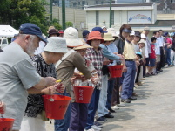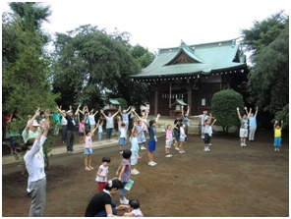

※2

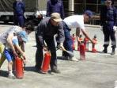

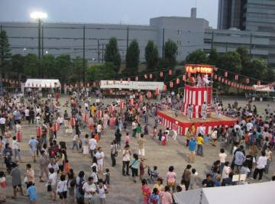

※2

※2

※2

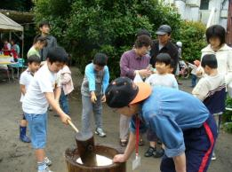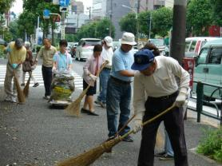

※1　門前自治会　http://genki365.net/gnkh03/mypage/mypage_sheet.php?id=74720

※2　北馬込１町目町会　http://www.geocities.jp/kitamagome1/

*体験（たいけん）・行動（こうどう）する*　　　　　　　　　　　　　　　　　　　　（３５）にする

**■　１－な ことは？**

1. のと　つながりを　もつことは，どんなで　いいと　いますか。

しって　みましょう。

２．人と　人が　つながるには，まず　コミュニケーションが　です。

では，コミュニケーションには，どんなことが　だと　いますか。

（１），６つずつ　えて，の　の

６のに　いてください。

　　（を　いても　いいです。）

（２） 　だと　うことを　にして，

な　に，のような　に

ならべて　ください。

（３）で　ったものと，だちの　ものを　くらべて　みましょう。

なぜ，それが　 なのか，なぜ　そのなのか，しって

みましょう。

*体験（たいけん）・行動（こうどう）する*　　　　　　　　　　　　　　　　　　　（３５）にする

**■　２－の と してみよう**

**（１）１**

（です（にりたいことをえる）

Ａ さ ん ：おはようございます。

：おはようございます。

Ａ さ ん ：は　さむいですね。

：そうですねぇ，ほんとに。　もう　１１ですものね。

Ａ さ ん ：あのう・・・ちょっと　いてもいいですか。

：ええ，どうぞ。

Ａ さ ん ：あのう　に　りたいんですが・・・。

：ああ，ね。　いろいろな　も　あるし，ぜひると

いいですよ。　じゃあ， どうしたらいいか　の

さんに ちょっときいてみますね。

Ａ さ ん ：はい，おいします。

　　　 　　 じゃあ，します。

**（２）会話例２**

（をってもっていく）

　（）

Ａ さ ん ：ごめんください。

：あら，Ａさん，こんにちは。

Ａ さ ん ：こんにちは。

あのう，これ，の　です。たくさん　りましたから　どうぞ。

：わぁー，いいんですか。　おいしそう。　ありがとうございます。

いただきます。

　　Ａ さ ん ：ちょっと からい　かもしれませんが，べてみてください。

　　　　　　　 それじゃ，します。

１．のと　どんなことを　したいですか。

また，どんなことを　きたいですか。

２．１，２を　した　あと，あなたが　したいことを　してみましょ

う。

*体験（たいけん）・行動（こうどう）する*　　　　　　　　　　　　　　　　　　　（３５）にする

**■　３－からないことを こう**

（１）どんなことが　いてありますか。

　　　　　　　　盆踊りのお知らせ

　　　　　　　　　　　　　　○○町会長　山田一郎



暑中お見舞い申し上げます。

盆踊りを下記のとおり，盛大に開催いたします。

皆様お誘いあわせの上，ご参加ください。

　　　　　■　日時　　8月23日（土）　　8月24日（日）

　　　　　　　　　　　午後　7時～9時

　　　　　■　場所　　大森八幡神社

　　　　　　　　　　　　　　　　　　　　　　＊小雨決行

＊　盆踊りの講習会を，8月21日(木)午後7時より，

　大森八幡神社にて行ないます。

**（２）**

A さ ん　 ：すみません。

（「」をして）　これはというですか。

の ：ああ，それは「しょううけっこう」とんで，「しのでもやります」というですよ。

A　さ　ん　：あ，そうですか。　ありがとうございました。

*体験（たいけん）・行動（こうどう）する*　　　　　　　　　　　　　　　　　　　（３５）にする

**■　４－に しよう**

（１）　あなたので，いつ，どんな　が　ありますか。

①　に　て，を　てみましょう。

などで，や　の　おらせを もらって

きましょう。

②　について　いて　あれば，と　いっしょに　んでみましょ

う。

③　では，１に　どんながあるか　に　いて

みましょう。

④　と　いっしょに　 で べてみましょう。

（２）　に　して，と　してみましょう。

（３）　して，どうだったか，みんなで　しあいましょう。